电子开评标交易（电子标）CA数字证书办理指南

一、企业注册

申请人登陆北京市公共资源交易服务平台（网址：https://ggzyfw.beijing.gov.cn/index.html）

下图一：进入首页后，选择“统一入口”。



下图二：进入统一入口后，选择“工程建设项目类交易系统”。提示“您即将离开北京市公共资源交易服务平台”点击“确认”。

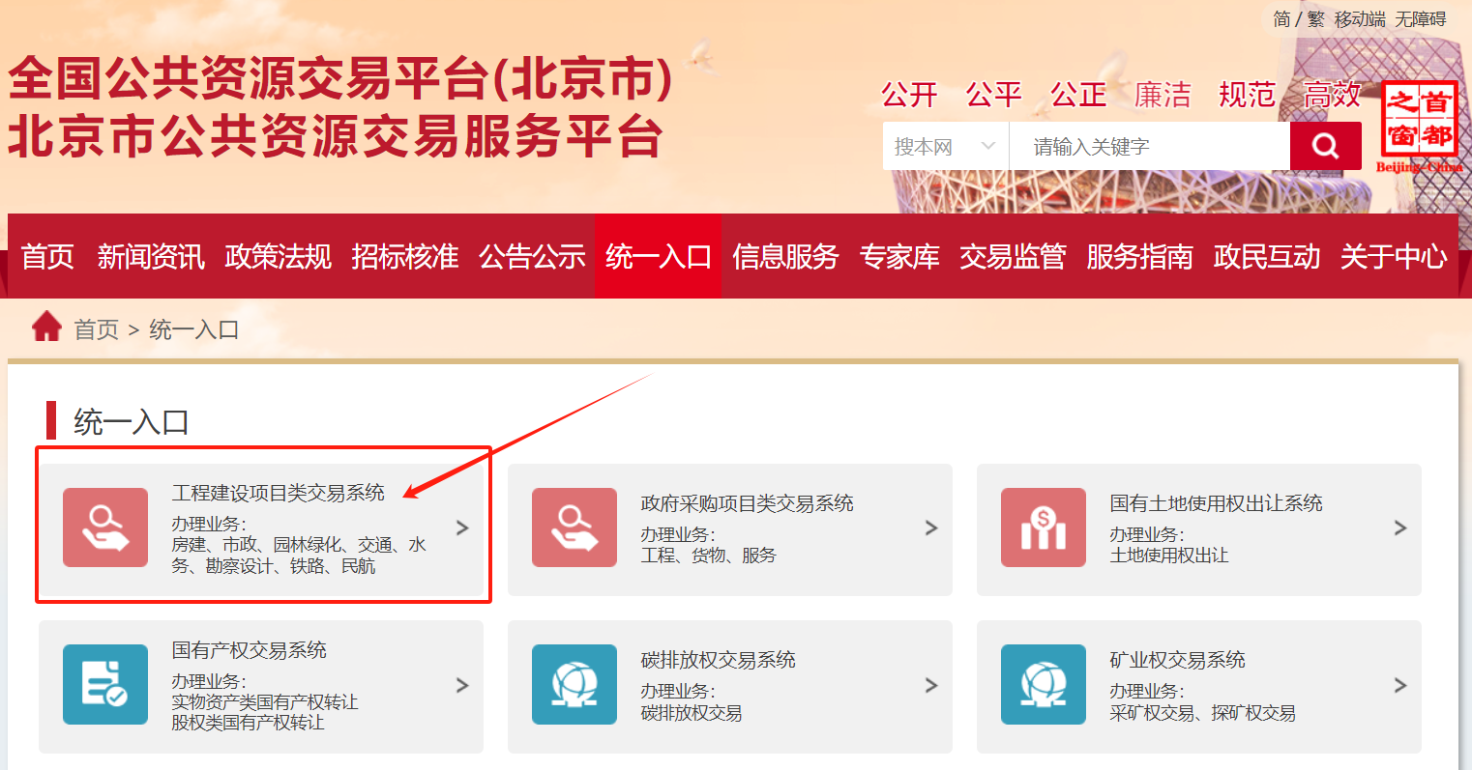



二、在线申请或线下办理

填写申请信息时，先选择企业，界面中带红色“\*”的信息为必填信息。

下图三：交易信息网首页选择“新平台服务指南（CA申请）”

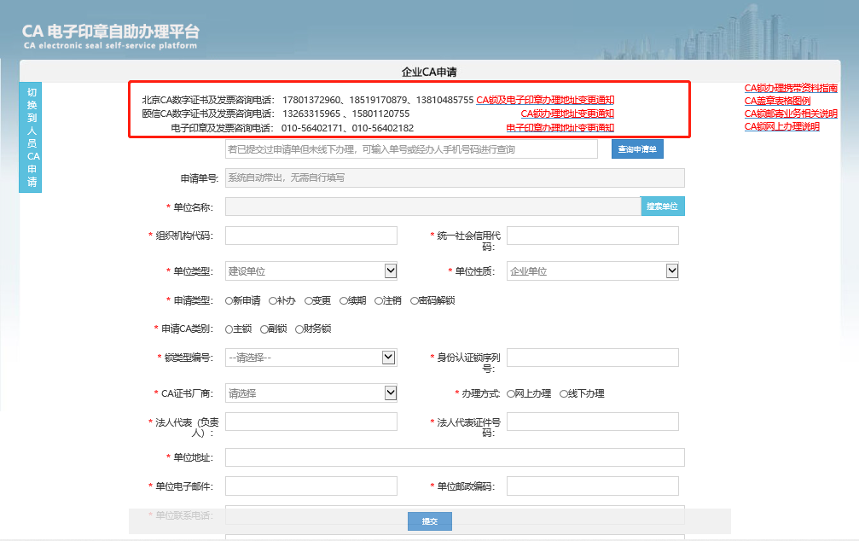

注：为避免CA锁申请流程有变化，请先拨打咨询电话。